Probeklausur GK Mathematik Stufe 12 Zeitdauer: 90 Minuten 07.02.2007
Thema: Integralrechnung
Hilfsmittel: Zirkel, Lineal, Schreibwerkzeug, nicht programmierbarer TR
Aufgabe 1
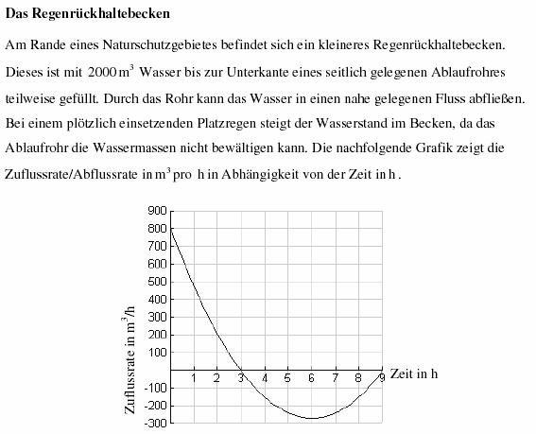
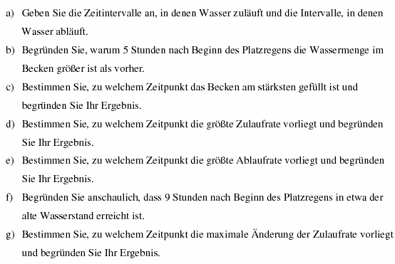
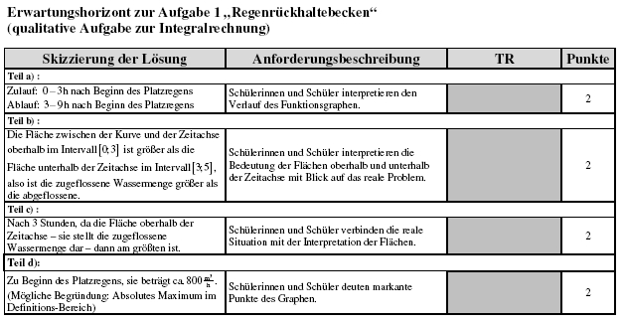
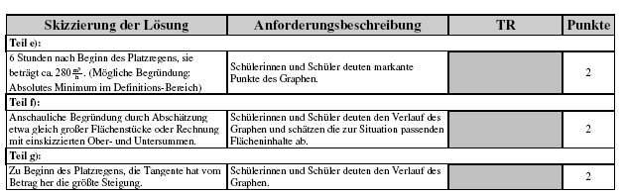
Aufgabe 2
Bestimmen Sie eine Stammfunktion nachfolgender Funktionen:
a) $\int{(x^{2}−3x^{3}+1)\text{dx}}=\frac{1}{3}x^{3}−\frac{3}{4}x^{4}+x$ b) $\int{(x^{−2}+\frac{1}{3}x^{−3}+\text{sin}(x))\text{dx}}=−x^{−1}−\frac{1}{6}x^{−2}−\text{cos}(x)$ c) $\int{(−x^{2}+3x^{3}−2)\text{dx}}=−\frac{1}{3}x^{3}+\frac{3}{4}x^{4}−2x$
Aufgabe 3
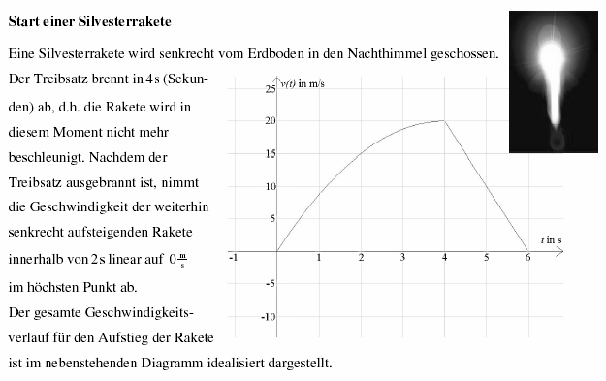
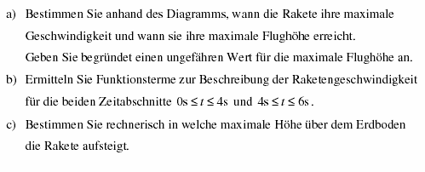
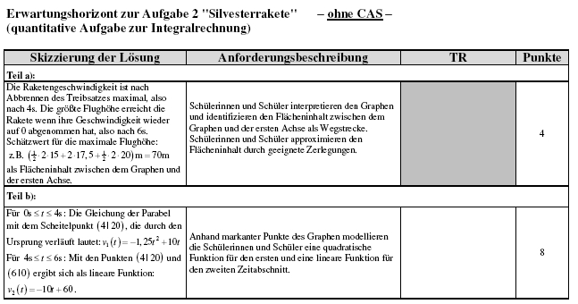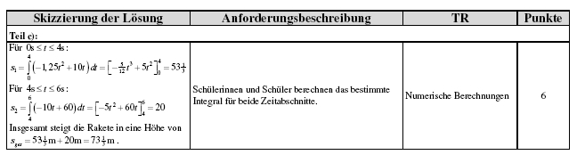
Aufgabe 4
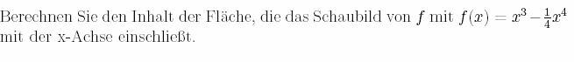
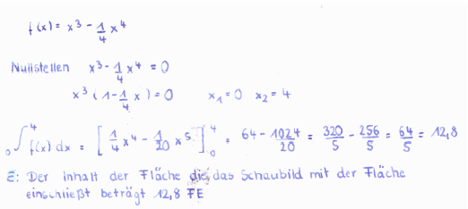
Aufgabe 5
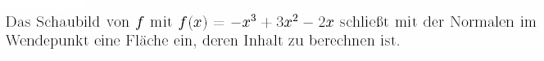
Ansatz:

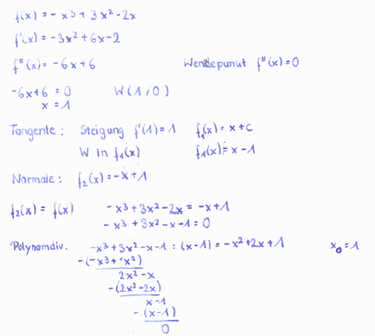
Aufgabe 6
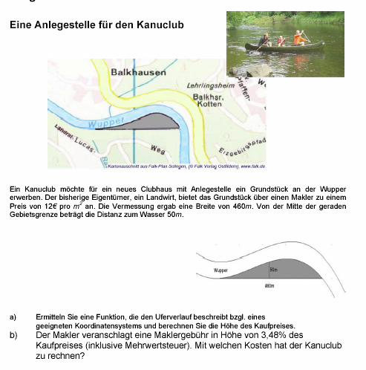
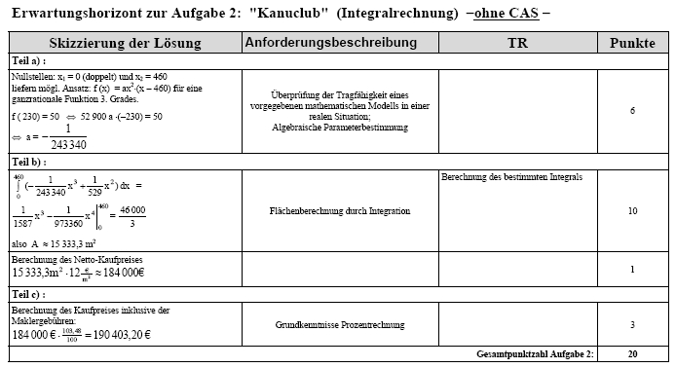
Aufgabe 7
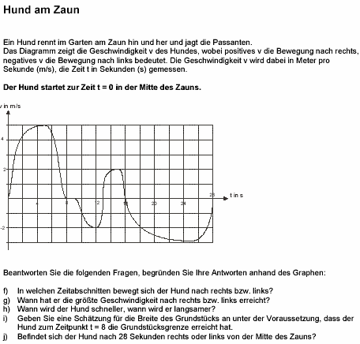
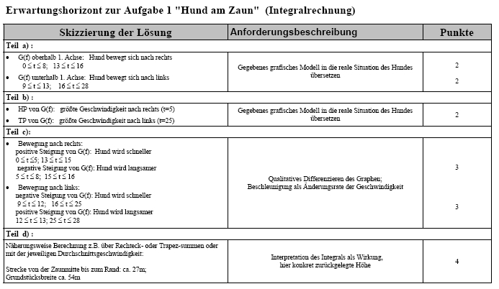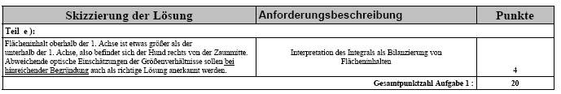
Alle Lösungen ohne Gewähr !

